**FINAL**:28 de abril de 2022

1. **Analizando la siguiente captura, responda:**

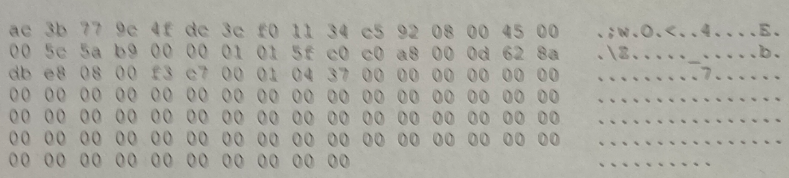

* 1. **¿Cuál es la pila completa de protocolos utilizados?**
  2. **¿Quién es el destinatario final del datagrama?**
  3. **¿Quién es el destinatario de la trama?**
  4. **¿Cree usted que llegará a destino? ¿Por qué?**
  5. **¿Qué entrada existirá en la tabla ARP del remitente?**

Resolución:

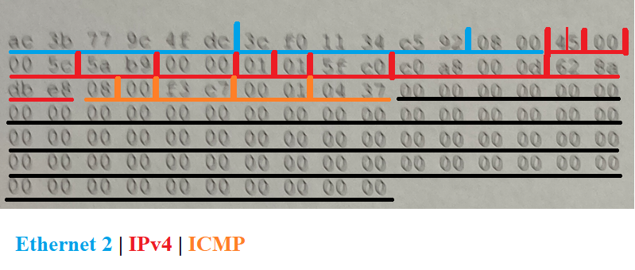

1. La pila completa de protocolos es:
   * ICMP
   * IPv4
   * Ethernet 2
2. El destinatario final del datagrama es la IP Destino: 98.138.219.232
3. El destinatario de la trama es la MAC: AC.3B.77.9C.4F.DC
4. No creo que llegue a destino porque principalmente podría ser el inicio de la operación traceroute. Podemos ver que el campo TTL es el primer salto, sumado a que es un mensaje ICMP de tipo ECHO REQUEST sin ningún payload.
5. En la tabla ARP del remitente encontramos un registro con la MAC AC.3B.77.9C.4F.DC y la IP 98.138.219.232
6. **Sabiendo que un host está configurado con la siguiente información: 162.19.249.114/21, responda:**
   1. **¿A qué red está conectado?**
   2. **¿Qué máscara tiene configurada?**
   3. **¿Cuál será su default Gateway?**
   4. **¿Cuántos hosts “vecinos” posee como máximo?**
   5. **¿Podemos hacer Subneteo de este bloque de direcciones para asignar a dos redes de 780 y 1024 hosts respectivamente?**

Resolución:

162.19.249.114/21 -> 21 bits de red y 11 bits de host

* 162.19.rrrrrhhh.hhhhhhhh/21
  + 249 -> 11111001b
  + 11111000b -> 248

1. Esta conectado a la red 162.19.248.0/21
2. Tiene configurada la máscara 255.255.248.0
3. El default Gateway no se calcula, puede definirse como cualquier IP dentro de la subred. Sin embargo, por convención se utiliza la primera dirección de host de la subred para configurarlo.
4. Como tenemos 11 bits de hosts, podemos encontrar 211 (2048) direcciones. De los cuales 2 corresponden a la identificación de la red y otra a la dirección de broadcast. Por lo que contamos 211 – 2 direcciones útiles dentro de la red. Si también restamos nuestra dirección (162.19.249.114/21) dado que no podemos ser vecinos de nosotros mismos, encontramos una cantidad de 211 – 3 vecinos.
5. Nuestra red posee 11 bits de hosts. De los cuales, si vamos a subnetear la red en dos subredes de 1024, vamos a necesitar 1 bit para identificar esas dos subredes y 10 bits para los hosts. Sin embargo, con esos 10 bits solo podríamos formar 1022 hosts útiles y no 1024, dado que encontramos la dirección de broadcast y la dirección de identificación. Por lo que NO podemos hacer Subneteo.
6. **Siendo los parámetros de acceso a una red Frame Relay los siguientes:** 
   * **Acces Rate (AR): 768 kbps**
   * **CIR: 50% del A.R**
   * **EIR: 50% del CIR**
   * **Tc = 1seg**

**Hallar Bc, Be y la cantidad de tramas con DE=0; DE=1 y rechazadas suponiendo que un proceso de streaming genera continuamente tramas de 9600 bits a una velocidad de 800 kbps.**

Resolución:

* A.R. = 768000 bps
* CIR = 384000 bps
* EIR = 192000 bps

Bc = CIR / Tc = 384000 bps / 1s => Bc = 384000 b

Be = EIR / Tc = 192000 bps /1s => Be = 192000 b

* Velocidad = 800000 bps Tamaño Trama: 9600 b

De los 800000 b podemos enviar sin problemas 384000 b. Por lo que:

* 384000 b / 9600 b = 40 Tramas con el bit DE = 0.

De los restantes 416000 b, podemos enviar hasta 192000 b con la posibilidad de descarte. Por lo que:

* 192000 b / 9600 b = 20 Tramas con el bit DE = 1.

De los restantes 224000 b sabemos que se van a rechazar

* 224000 b / 9600 b = 24 Tramas rechazadas